**EAR TRAINING**

Emanuele De Santis

Università La Sapienza, Latina 04100, Italia

EarTraining - Sito di musica

Indice

Sunto 4

1. Introduzione e descrizione dei dati 4

1.1 Ruolo utenti e funzionalità 5

1.2 Descrizione delle funzionalità e dei casi d’uso 7

1.3 Descrizione delle strutture dati 11

1.4 Definizione dei dati 12

2. Manuale utente 19

2.1. Utente visitatore 19

2.2. Login/Registrazione 22

2.3. Utente registrato 24

2.3.1 Progetto ear training 25

2.3.2 Area personale utente registrato 33

2.4. Admin 36

2.4.1 Area personale admin 36

3. Programmazione 40

3.1 Installazione 40

3.2 script presenti in più pagine 40

3.3 index.php 42

3.4 registrati.php 42

3.5 login.php 43

3.6 progetto ear_training 43

3.6.1 ear_training_allenamento.php 47

3.6.2 ear_training_competitiva.php 47

3.7 area personale 47

3.7.1 area_personale.php 48

3.7.2 area_personale_admin.php 49

Sunto

In questo documento viene presentata una piattaforma online rivolta a chiunque volesse studiare teoria musicale in un linguaggio di facile comprensione ma comunque formale quando necessario, e che presenta un progetto di allenamento dell’orecchio musicale (*ear training* nella terminologia inglese) accessibile a tutti gli utenti registrati.

Allenare il proprio orecchio prevede un lungo percorso guidato ma soprattutto individuale, il che spesso porta la maggior parte degli studenti a non affrontarlo a priori.

Con questo progetto si vuole offrire, nella maniera più diretta possibile, un metodo di allenamento che permetta all’utente di mettersi alla prova, sia individualmente sia confrontandosi con gli altri utenti, fornendo le statistiche necessarie per una valida autoanalisi.

Parole chiave: Teoria musicale, Ear training, Allenamento individuale.

# Introduzione e descrizione dei dati

Solitamente un qualsiasi percorso musicale, che esso sia privato o scolastico, è sempre ben orientato verso pratica strumentale e teoria musicale, anche se negli studi privati si tende spesso a concentrarsi più sulla pratica che sulla teoria. C’è però un campo che viene sempre nominato ma raramente affrontato a dovere: l’allenamento dell’orecchio musicale.

Per *orecchio musicale* si intende l’abilità di identificare, tramite il solo udito, il nome delle note, associate ad una certa frequenza nel sistema del temperamento equabile, che compongono una melodia (ossia un andamento orizzontale) e/o un’armonia (ossia un andamento verticale). L’orecchio musicale si può classificare, dipendentemente dalla sua efficacia, in due modi: *orecchio assoluto* e *orecchio relativo*.

Per *orecchio assoluto* si intende un orecchio musicale che non necessita l’ausilio di alcun riferimento iniziale, ossia una qualsiasi nota suonata al momento della quale si conosce il nome (in realtà può anche spingersi oltre, arrivando ad identificare con una certa precisione intervalli minori del semitono, ma questo dipende principalmente dall’abilità di chi ne è dotato).

Per *orecchio relativo* si intende invece un orecchio musicale che necessita l’ausilio di un certo riferimento iniziale.

Per quanto riguarda l’orecchio assoluto, esso sembra essere un’abilità innata che statisticamente si presenta in un individuo su diecimila, per cui la maggior parte dei musicisti non prova neanche ad allenarlo; l’orecchio relativo è invece efficacemente sviluppabile, tanto più in modo efficiente quanto più il metodo e la costanza applicati sono validi. Siccome in generale non è semplice, ad esempio in un contesto scolastico con molti alunni, seguire singolarmente la crescita di ogni studente, questo sito web si pone come obiettivo quello di aiutare il singolo utente a migliorare il proprio orecchio, secondo le funzionalità di seguito descritte.

## Ruolo utenti e funzionalità

Gli utenti si dividono nelle tre seguenti categorie:

* *amministratore* (unico)*;*
* *utenti registrati;*
* *utenti visitatori.*

***Amministratore:***

*L’amministratore* può:

* studiare musica dal materiale presente sul sito;
* accedere alla modalità allenamento del *progetto ear training*;
* accedere all’*area personale* a lui riservata;
* visualizzare la classifica dei giocatori partecipanti alla modalità competitiva (senza filtri, per nome o per livello);
* visualizzare i dati di ogni *utente registrato*;
* modificare lo stato e la password di ogni *utente registrato* (lo stato “cancellato” implica anche l’eliminazione di tutti i punteggi dell’utente);
* effettuare il logout;

Non può:

* accedere alla modalità competitiva del *progetto ear training*;

***Utente registrato:***

Un *utente registrato* può:

* studiare musica dal materiale presente sul sito;
* accedere al *progetto ear training*;
* accedere all'*area personale*;
* contattare l’*amministratore* tramite e-mail;
* effettuare il logout.

***Utente visitatore***:

Un *utente visitatore* può:

* effettuare il login o registrarsi;
* studiare musica dal materiale presente sul sito;
* contattare l’*amministratore* tramite e-mail.

Non può:

* accedere al *progetto ear training*;
* accedere all'*area personale*.

## Descrizione delle funzionalità e dei casi d’uso

***Progetto ear training:***

Il *progetto ear training* è suddiviso in due pagine: "allenamento" e "competitiva".

In entrambe *l'utente registrato* seleziona il numero di note che vuole indovinare e

l'applicazione riproduce contemporaneamente tanti suoni quanti quelli selezionati fino ad un massimo di 42; quindi l'utente invia la sua risposta selezionando una o più note (non bisogna indovinare anche l'ottava).

Il numero di note selezionate individua il livello a cui si sta gareggiando o ci si sta allenando.

In entrambe le pagine, dopo che l'utente ha inviato la sua risposta,

viene salvato l'esito relativo al livello a cui si è partecipato, strutturato per:

* livello;
* numero di successi;
* numero di tentativi;
* percentuale di successi.

Nella pagina competitiva i propri punteggi saranno visibili agli altri utenti registrati.

Nella pagina di allenamento viene inoltre salvato l'esito relativo ad ogni nota a cui si è provato ad indovinare,

indipendentemente dal livello a cui si è partecipato, strutturato per:

* nota;
* numero di successi;
* numero di tentativi;
* percentuale di successi.

Durante ogni stagione (della durata di un mese) tutti i risultati vengono salvati in una classifica stagionale.

Al termine di ogni stagione i punteggi restano salvati e quelli della stagione successiva ripartono da zero.

***Funzionalità degli utenti registrati*:**

Dopo essersi autenticato, l’*utente registrato* può visitare qualsiasi pagina presente sul sito e in particolare accedere al *progetto ear training*.

* *Funzionalità nella pagina di allenamento:*

Nella pagina di allenamento l'utente, oltre alle funzioni appena descritte, può:

* ascoltare la nota "La3" (440hz) cliccando l'apposito bottone "La" prima di inviare la risposta;
* riascoltare (contemporaneamente) i suoni riprodotti cliccando l'apposito bottone "Play again" prima di inviare la risposta;
* per ogni stagione:
* visualizzare i punteggi relativi ad ogni livello svolto;
* visualizzare i punteggi relativi ad ogni nota riprodotta a cui si è provato ad indovinare.
* *Funzionalità nella pagina competitiva:*

Nella pagina competitiva l’utente può:

* per ogni stagione:
* visualizzare i punteggi relativi ad ogni livello svolto;
* visualizzare la classifica dei giocatori partecipanti alla modalità competitiva (senza filtri, per nome o per livello).

Non può invece:

* ascoltare la nota "La3" (440hz) cliccando l'apposito bottone "La";
* riascoltare (contemporaneamente) i suoni riprodotti prima di inviare la risposta (può però farlo dopo aver inviato la risposta).
* *Funzionalità nell’area personale:*

Nell’area personale l’*utente registrato* può:

* per ogni stagione relativamente alla modalità allenamento:
* visualizzare i punteggi relativi ad ogni livello svolto;
* visualizzare i punteggi relativi ad ogni nota riprodotta a cui si è provato ad indovinare.
* modificare i propri dati personali (email, email secondaria, username, password, indirizzo, CAP, data di nascita)
* eliminare i propri risultati, relativi alla modalità allenamento, conseguiti nella stagione selezionata.
* Eliminare il proprio account, che implicherà l’eliminazione di tutti i punteggi realizzati sia nella modalità allenamento, sia nella modalità competitiva del *progetto ear training*; restano tuttavia salvati i dati personali inseriti in fase di registrazione.

***Funzionalità dell’amministratore*:**

Dopo essersi autenticato, l’*amministratore* può visitare qualsiasi pagina presente sul sito e in particolare accedere al *progetto ear training*, fatta eccezione per la modalità competitiva, alla quale possono accedere solo gli *utenti registrati*.

* *Funzionalità nell’area personale dell’amministratore:*

Nella sua area personale riservata l’*amministratore* può:

* per ogni stagione relativamente alla modalità allenamento:
* visualizzare i punteggi relativi ad ogni livello svolto;
* visualizzare i punteggi relativi ad ogni nota riprodotta a cui si è provato ad indovinare.
* per ogni stagione relativamente alla modalità competitiva:
* visualizzare la classifica dei giocatori partecipanti (senza filtri, per nome o per livello).
* modificare i propri dati personali (email, email secondaria, username, password);
* eliminare i propri risultati, relativi alla modalità allenamento, conseguiti nella stagione selezionata.
* visualizzare i dati di ogni *utente registrato*;
* modificare lo stato e la password dell’utente visualizzato;
* Ogni utente può trovarsi in uno dei seguenti stati:
* *attivo*: l’utente può usufruire di tutte le funzionalità presenti sul sito web;
* *sospeso*: l’utente non può effettuare l’accesso finché non viene riattivato;
* *cancellato*: l’utente non può effettuare l’accesso e perde tutti i punteggi realizzati sia nella modalità allenamento, sia nella modalità competitiva del *progetto ear training*; restano tuttavia salvati i dati personali inseriti in fase di registrazione.
* *Funzionalità nella pagina di allenamento:*

Vale quanto detto per gli *utenti registrati*.

## Descrizione delle strutture dati

Per quanto riguarda gli *utenti registrati* e le *note* viene utilizzata, rispettivamente, una tabella SQL in un database, mentre per quanto riguarda i risultati relativi alle pagine “competitiva” e “allenamento” viene utilizzato, rispettivamente, un file XML (organizzato secondo il linguaggio definito nel relativo schema XML).

Dell’***amministratore*** si registrano i seguenti attributi:

* id;
* email;
* secondary_email (email secondaria);
* username;
* password.

Degli gli ***utenti registrati*** si registrano i seguenti attributi:

* id;
* email;
* secondary_email (email secondaria);
* username;
* password;
* indirizzo;
* cap;
* birthday (data di nascita);
* status (stato dell’utente);
* admin (bit che vale 1 per l’admin e 0 per l’utente registrato).

Delle le ***note*** si registrano i seguenti attributi:

* id;
* nota;
* nota_completa (nota affiancata da un numero che ne indica l’ottava di appartenenza);
* suono (percorso contenente il file mp3 relativo alla nota in questione).

Dei ***risultati_allenamento*** si registrano i seguenti elementi:

* utente (con attributi “id” e “username”);
* stagione (con attributo “mese”);
* livello (con attributo “id”);
* successi (relativi al livello);
* tentativi (relativi al livello);
* nota (con attributo “nome”);
* successi (relativi alla nota);
* tentativi (relativi alla nota).

Dei ***risultati_competitiva*** si registrano i seguenti elementi:

* utente (con attributi “id” e “username”);
* stagione (con attributo “mese”);
* livello (con attributo “id”);
* successi (relativi al livello);
* tentativi (relativi al livello).

## Definizione dei dati

Definizione della ***tabella utenti*:**

CREATE TABLE if not exists utenti(

id int UNIQUE NOT NULL auto_increment, PRIMARY KEY(id),

email varchar(80) UNIQUE NOT NULL,

secondary_email varchar(80) NOT NULL,

username varchar(9) UNIQUE NOT NULL,

password varchar(255) NOT NULL,

address varchar(80) NOT NULL,

cap char(5) NOT NULL,

birthday date NOT NULL,

status varchar(15) DEFAULT 'attivo' NOT NULL,

admin bit DEFAULT 0 NOT NULL),

DEFAULT CHARACTER SET latin1 COLLATE latin1_general_cs;

Definizione della ***tabella livelli:***

CREATE TABLE if not exists livelli(

id int UNIQUE NOT NULL, PRIMARY KEY(id));

Definizione della ***tabella note***:

CREATE TABLE if not exists note(

id int UNIQUE NOT NULL, PRIMARY KEY(id),

nota varchar(10) NOT NULL,

nota_completa varchar(10) UNIQUE NOT NULL,

suono varchar(20) UNIQUE NOT NULL);

Esempi dei file XML utilizzati:

***risultati_allenamento.xml:***

<?xml version="1.0" encoding="UTF-8"?>

<lista_utenti xmlns:xsi="http://www.w3.org/2001/XMLSchema-instance" xsi:noNamespaceSchemaLocation="risultati_allenamento.xsd">

<utente id="2" username="emanuele">

<stagione mese="2020-09">

<livello id="1">

<successi>35</successi>

<tentativi>35</tentativi>

</livello>

<livello id="2">

<successi>15</successi>

<tentativi>15</tentativi>

</livello>

<livello id="3">

<successi>5</successi>

<tentativi>5</tentativi>

</livello>

<nota nome="Do">

<successi>8</successi>

<tentativi>8</tentativi>

</nota>

<nota nome="Do#">

<successi>5</successi>

<tentativi>5</tentativi>

</nota>

<nota nome="Mi">

<successi>6</successi>

<tentativi>6</tentativi>

</nota>

<nota nome="Re">

<successi>3</successi>

<tentativi>3</tentativi>

</nota>

<nota nome="Re#">

<successi>6</successi>

<tentativi>6</tentativi>

</nota>

<nota nome="Fa">

<successi>2</successi>

<tentativi>2</tentativi>

</nota>

<nota nome="Fa#">

<successi>7</successi>

<tentativi>7</tentativi>

</nota>

<nota nome="Sol">

<successi>5</successi>

<tentativi>5</tentativi>

</nota>

<nota nome="Sol#">

<successi>7</successi>

<tentativi>7</tentativi>

</nota>

<nota nome="La">

<successi>10</successi>

<tentativi>10</tentativi>

</nota>

<nota nome="La#">

<successi>12</successi>

<tentativi>12</tentativi>

</nota>

<nota nome="Si">

<successi>8</successi>

<tentativi>8</tentativi>

</nota>

</stagione>

</utente>

</lista_utenti>

***risultati_competitiva.xml:***

<?xml version="1.0" encoding="UTF-8"?>

<lista_utenti xmlns:xsi="http://www.w3.org/2001/XMLSchema-instance" xsi:noNamespaceSchemaLocation="risultati_competitiva.xsd">

<utente id="2" username="emanuele">

<stagione mese="2020-09">

<livello id="1">

<successi>60</successi>

<tentativi>60</tentativi>

</livello>

<livello id="2">

<successi>30</successi>

<tentativi>30</tentativi>

</livello>

<livello id="3">

<successi>17</successi>

<tentativi>17</tentativi>

</livello>

</stagione>

<stagione mese="2020-10">

<livello id="2">

<successi>35</successi>

<tentativi>35</tentativi>

</livello>

<livello id="3">

<successi>25</successi>

<tentativi>25</tentativi>

</livello>

</stagione>

<stagione mese="2020-11">

<livello id="3">

<successi>20</successi>

<tentativi>20</tentativi>

</livello>

<livello id="4">

<successi>13</successi>

<tentativi>13</tentativi>

</livello>

<livello id="5">

<successi>2</successi>

<tentativi>2</tentativi>

</livello>

</stagione>

</utente>

</lista_utenti>

***risultati_allenamento.xsd:***

<?xml version="1.0" encoding="UTF-8"?>

<xsd:schema xmlns:xsd="http://www.w3.org/2001/XMLSchema">

<xsd:element name="lista_utenti">

<xsd:complexType>

<xsd:sequence>

<xsd:element ref="utente" minOccurs="0" maxOccurs="unbounded" />

</xsd:sequence>

</xsd:complexType>

</xsd:element>

<xsd:element name="utente">

<xsd:complexType>

<xsd:sequence>

<xsd:element ref="stagione" minOccurs="0" maxOccurs="unbounded" />

</xsd:sequence>

<xsd:attribute name="id" use="required">

<xsd:simpleType>

<xsd:restriction base="xsd:positiveInteger">

<xsd:minInclusive value="1" />

</xsd:restriction>

</xsd:simpleType>

</xsd:attribute>

<xsd:attribute name="username" type="xsd:string" use="required" />

</xsd:complexType>

</xsd:element>

<xsd:element name="stagione">

<xsd:complexType>

<xsd:sequence>

<xsd:element ref="livello" minOccurs="0" maxOccurs="42" />

<xsd:element ref="nota" minOccurs="0" maxOccurs="12" />

</xsd:sequence>

<xsd:attribute name="mese" type="xsd:gYearMonth" use="required" />

</xsd:complexType>

</xsd:element>

<xsd:element name="livello">

<xsd:complexType>

<xsd:sequence>

<xsd:element ref="successi" minOccurs="1" maxOccurs="1" />

<xsd:element ref="tentativi" minOccurs="1" maxOccurs="1" />

</xsd:sequence>

<xsd:attribute name="id">

<xsd:simpleType>

<xsd:restriction base="xsd:positiveInteger">

<xsd:minInclusive value="1" />

<xsd:maxInclusive value="42" />

</xsd:restriction>

</xsd:simpleType>

</xsd:attribute>

</xsd:complexType>

</xsd:element>

<xsd:element name="nota">

<xsd:complexType>

<xsd:sequence>

<xsd:element ref="successi" minOccurs="1" maxOccurs="1" />

<xsd:element ref="tentativi" minOccurs="1" maxOccurs="1" />

</xsd:sequence>

<xsd:attribute name="nome" type="xsd:string" use="required" />

</xsd:complexType>

</xsd:element>

<xsd:element name="successi" type="xsd:integer" />

<xsd:element name="tentativi" type="xsd:integer" />

</xsd:schema>

***risultati_competitiva.xsd:***

<?xml version="1.0" encoding="UTF-8"?>

<xsd:schema xmlns:xsd="http://www.w3.org/2001/XMLSchema">

<xsd:element name="lista_utenti">

<xsd:complexType>

<xsd:sequence>

<xsd:element ref="utente" minOccurs="0" maxOccurs="unbounded" />

</xsd:sequence>

</xsd:complexType>

</xsd:element>

<xsd:element name="utente">

<xsd:complexType>

<xsd:sequence>

<xsd:element ref="stagione" minOccurs="0" maxOccurs="unbounded" />

</xsd:sequence>

<xsd:attribute name="id" use="required">

<xsd:simpleType>

<xsd:restriction base="xsd:positiveInteger">

<xsd:minInclusive value="1" />

</xsd:restriction>

</xsd:simpleType>

</xsd:attribute>

<xsd:attribute name="username" type="xsd:string" use="required" />

</xsd:complexType>

</xsd:element>

<xsd:element name="stagione">

<xsd:complexType>

<xsd:sequence>

<xsd:element ref="livello" minOccurs="0" maxOccurs="42" />

</xsd:sequence>

<xsd:attribute name="mese" type="xsd:gYearMonth" use="required" />

</xsd:complexType>

</xsd:element>

<xsd:element name="livello">

<xsd:complexType>

<xsd:sequence>

<xsd:element ref="successi" minOccurs="1" maxOccurs="1" />

<xsd:element ref="tentativi" minOccurs="1" maxOccurs="1" />

</xsd:sequence>

<xsd:attribute name="id">

<xsd:simpleType>

<xsd:restriction base="xsd:positiveInteger">

<xsd:minInclusive value="1" />

<xsd:maxInclusive value="42" />

</xsd:restriction>

</xsd:simpleType>

</xsd:attribute>

</xsd:complexType>

</xsd:element>

<xsd:element name="successi" type="xsd:integer" />

<xsd:element name="tentativi" type="xsd:integer" />

</xsd:schema>

# Manuale utente

Home utente visitatore

## U**tente visitatore**

Home utente visitatore

Teoria musicale, accessibile a qualunque utente

About me, accessibile a qualsiasi utente

Pagine di ear training aperte da un utente visitatore (non loggato)

L’utente visitatore, oltre a visitare le pagine sopra illustrate, può effettuare il login o registrarsi, cliccando, quando presente, l’apposito pulsante “Login” nella barra di navigazione in alto a destra.

## Immagine che contiene interni, tavolo, sedendo, mucchio Descrizione generata automaticamenteLogin/Registrazione

Pagina di login

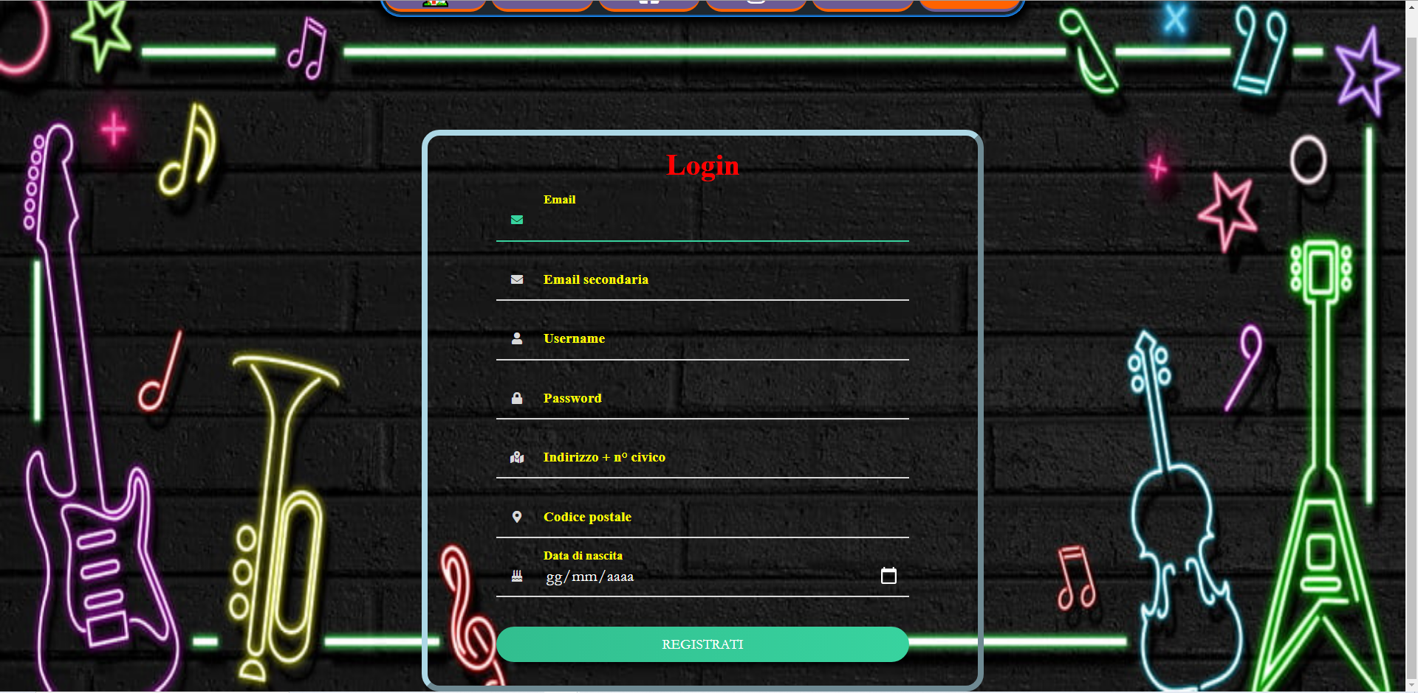

Pagina di registrazione

La pagina di registrazione prevede l’inserimento dei seguenti dati:

* email (unica, formato standard);
* email secondaria (formato standard);
* username (unico, da 4 a 9 caratteri);
* password (almeno 4 caratteri);
* Indirizzo + n° civico (stringa non vuota);
* CAP (5 numeri);
* Data di nascita (gg/mm/aaaa);

Recupero password

## Immagine che contiene testo Descrizione generata automaticamenteUtente registrato

Home utente registrato

L’utente registrato, oltre a poter usufruire delle funzionalità di seguito descritte, può effettuare il logout in qualsiasi momento, cliccando, nelle pagine in cui è presente, il pulsante bianco a fianco del proprio nome in alto a destra.

### Progetto ear training

#### Immagine che contiene testo Descrizione generata automaticamenteModalità allenamento

Pagina ear training allenamento, accessibile a ogni utente registrato

In questa pagina, l’utente, cliccando il pulsante “Riproduci”, ascolta un numero di suoni, riprodotti contemporaneamente, pari al numero inserito nel campo “input” numerico, ossia il livello a cui si sta partecipando (in questo caso 1), e tramite una form risponde cercando di indovinare le note ascoltate.

Dopo che i suoni sono stati riprodotti, l’utente può riascoltarli cliccando il pulsante “Play again”, sia prima di rispondere, sia dopo aver risposto.

La tabella in alto mostra i punteggi dell’utente registrato relativamente al livello scelto;

la tabella sottostante mostra i punteggi relativi alle note che si è provato ad indovinare, conteggiate indipendentemente dal livello a cui si è partecipato.

Per quanto riguarda la prima tabella, relativamente al livello scelto, dopo aver inviato la propria risposta, vengono inseriti i successi e i tentativi, e in base ad essi viene calcolata la percentuale di successo.

Ogni ciclo di riproduzione d note e risposta di un utente è un tentativo; il successo viene incrementato di uno solo se vengono indovinate tutte e sole le note proposte: se infatti la risposta contiene un numero di note selezionate, con nomi diversi, inferiore o superiore a quelle riprodotte, la risposta verrà contata come errata e il punteggio della colonna successi non verrà aumentato.

Per quanto riguarda la seconda tabella, indipendentemente dal livello a cui si è partecipato, viene registrato il successo (o l’insuccesso) relativo ad ogni nota riprodotta nel livello.

Anche in questo caso, il tentativo viene incrementato di uno per ogni nota presente tra quelle riprodotte, mentre il successo viene incrementato di uno se la nota riprodotta è presente tra quelle che l’utente ha selezionato.

Sotto la seconda tabella sono inoltre presenti tre form che permettono di visualizzare i punteggi in base al mese inserito. Per inserire un mese si possono usare le frecce laterali per spostarsi, rispettivamente, di un mese nel passato o di un mese nel futuro, o equivalentemente si può scegliere direttamente la data cliccando sul calendario presente nell’input che mostra la data attualmente inserita.

Infine, in questa modalità, in ogni momento, l’utente può ascoltare la nota “la” (440Hz), in modo tale da aiutarsi tramite un riferimento fisso, cliccando il pulsante “La”.

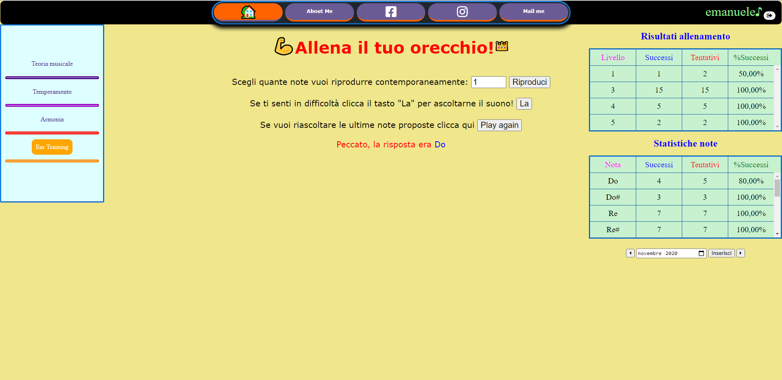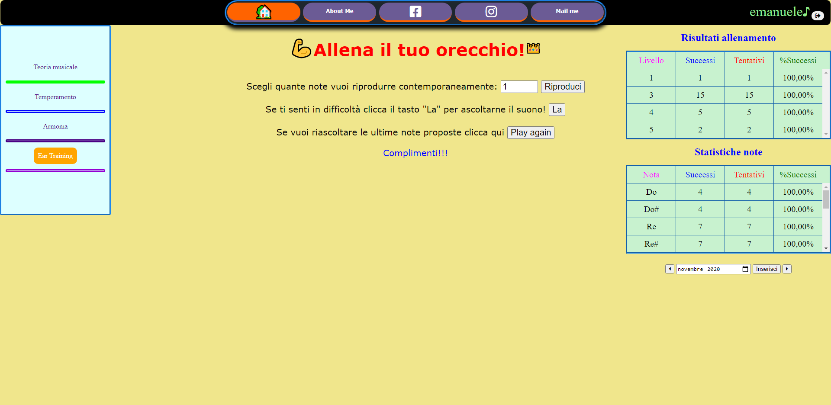

Caso di insuccesso: nella prima tabella sono stati aumentati di uno i tentativi del livello 1 ma non i successi, che fanno quindi diminuire la percentuale di successo; analogamente nella seconda tabella, essendo la risposta relativa alla nota “Do” errata, sono stati incrementati solamente i tentativi, e viene di conseguenza modificata la percentuale di successo.

Caso di successo: nella prima tabella è stato inserito il successo conseguito al livello 1 e nella seconda tabella i successi e i tentativi della nota “Do#” sono stati incrementati di uno.

#### Modalità competitiva

Pagina ear training competitiva, accessibile a ogni utente registrato, ma non dall’admin

Pagina ear training competitiva, accessibile a ogni utente registrato, ma non dall’admin

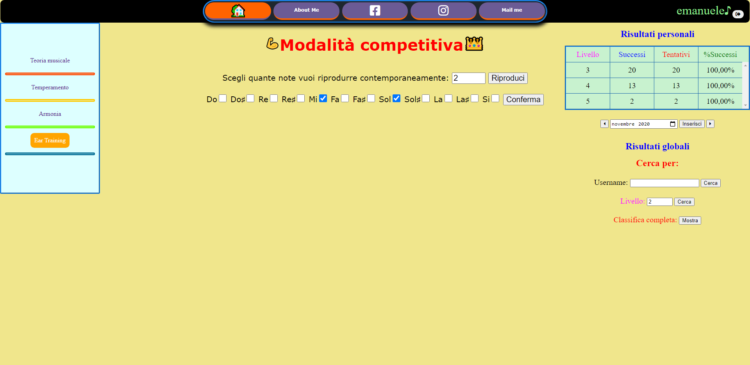

Per quanto riguarda il funzionamento di questa pagina vale quanto detto per la modalità allenamento, ma senza i punteggi relativi alle note.

La differenza sostanziale sta nel fatto che tutti i punteggi realizzati in questa modalità sono visibili a tutti gli utenti registrati sotto forma di classifica. Essa può essere filtrata per nome, per livello o elencata completamente; in ogni caso è ordinata per: percentuale successi, numero di successi e livello.

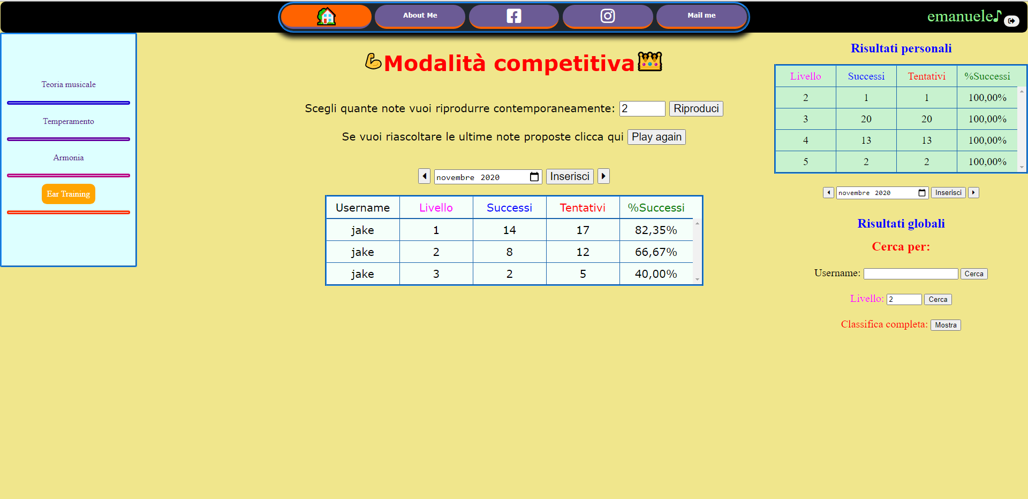

Classifica filtrata per nome

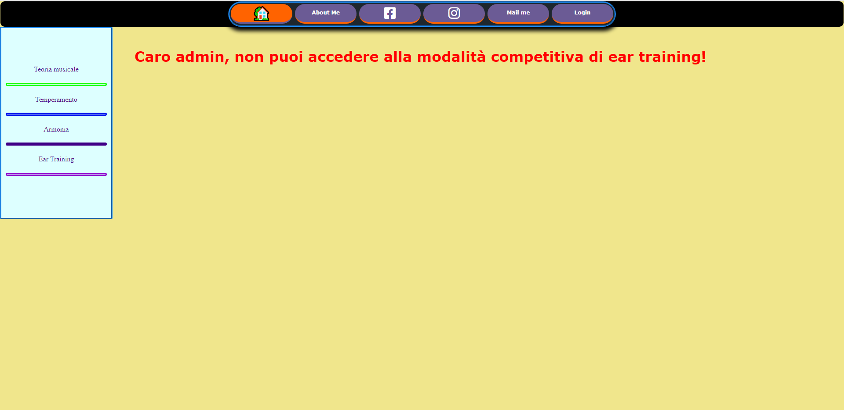

Pagina della modalità competitiva di ear training aperta dall’admin

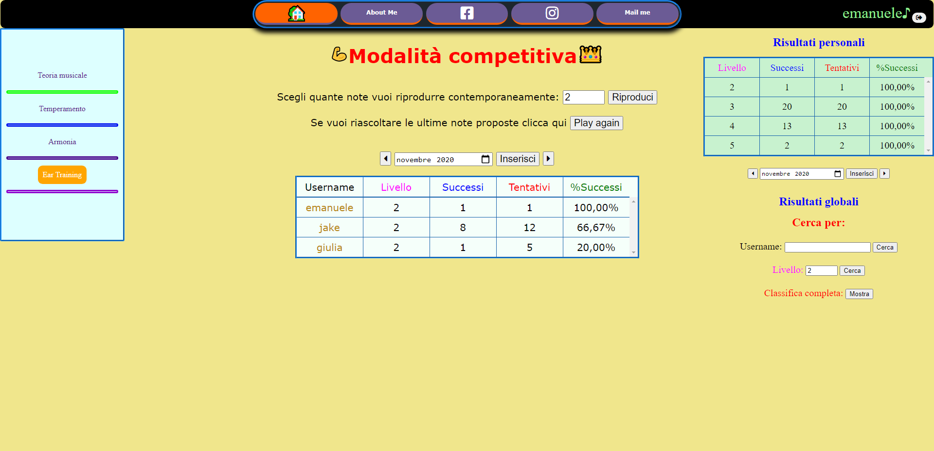

Classifica completa

Classifica filtrata per livello

### Area personale utente registrato

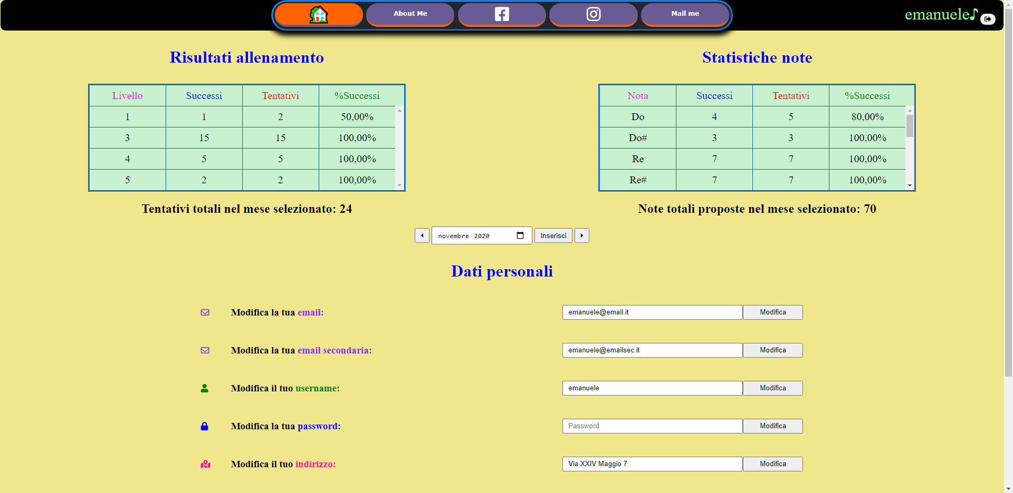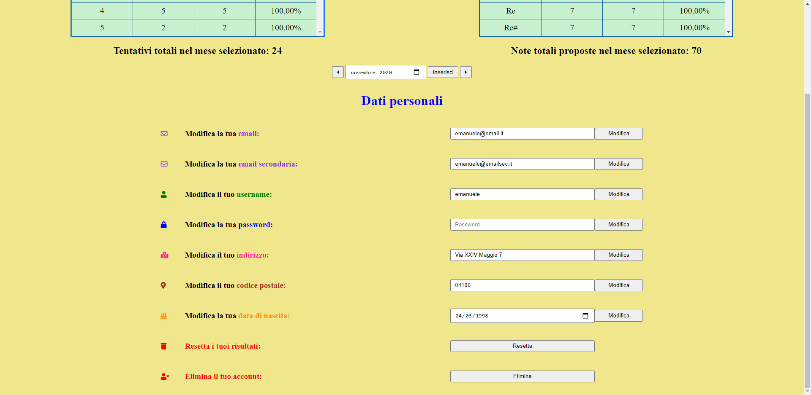L’area personale è accessibile cliccando, su qualsiasi pagina in cui è presente, il proprio nome in verde in alto a destra.

In questa pagina è possibile gestire i punteggi della modalità allenamento di ear training e i propri dati personali inseriti in fase di registrazione.

Ogni tipo di modifica prevede, come operazione di verifica e conferma, l’inserimento della propria password.

Va inoltre ricordato che l’eliminazione del proprio account, ossia la modificazione del proprio stato in “cancellato”, implica anche l’eliminazione di tutti i punteggi dell’utente realizzati sia nella modalità allenamento, sia nella modalità competitiva di ear training; restano tuttavia salvati i dati inseriti in fase di registrazione.

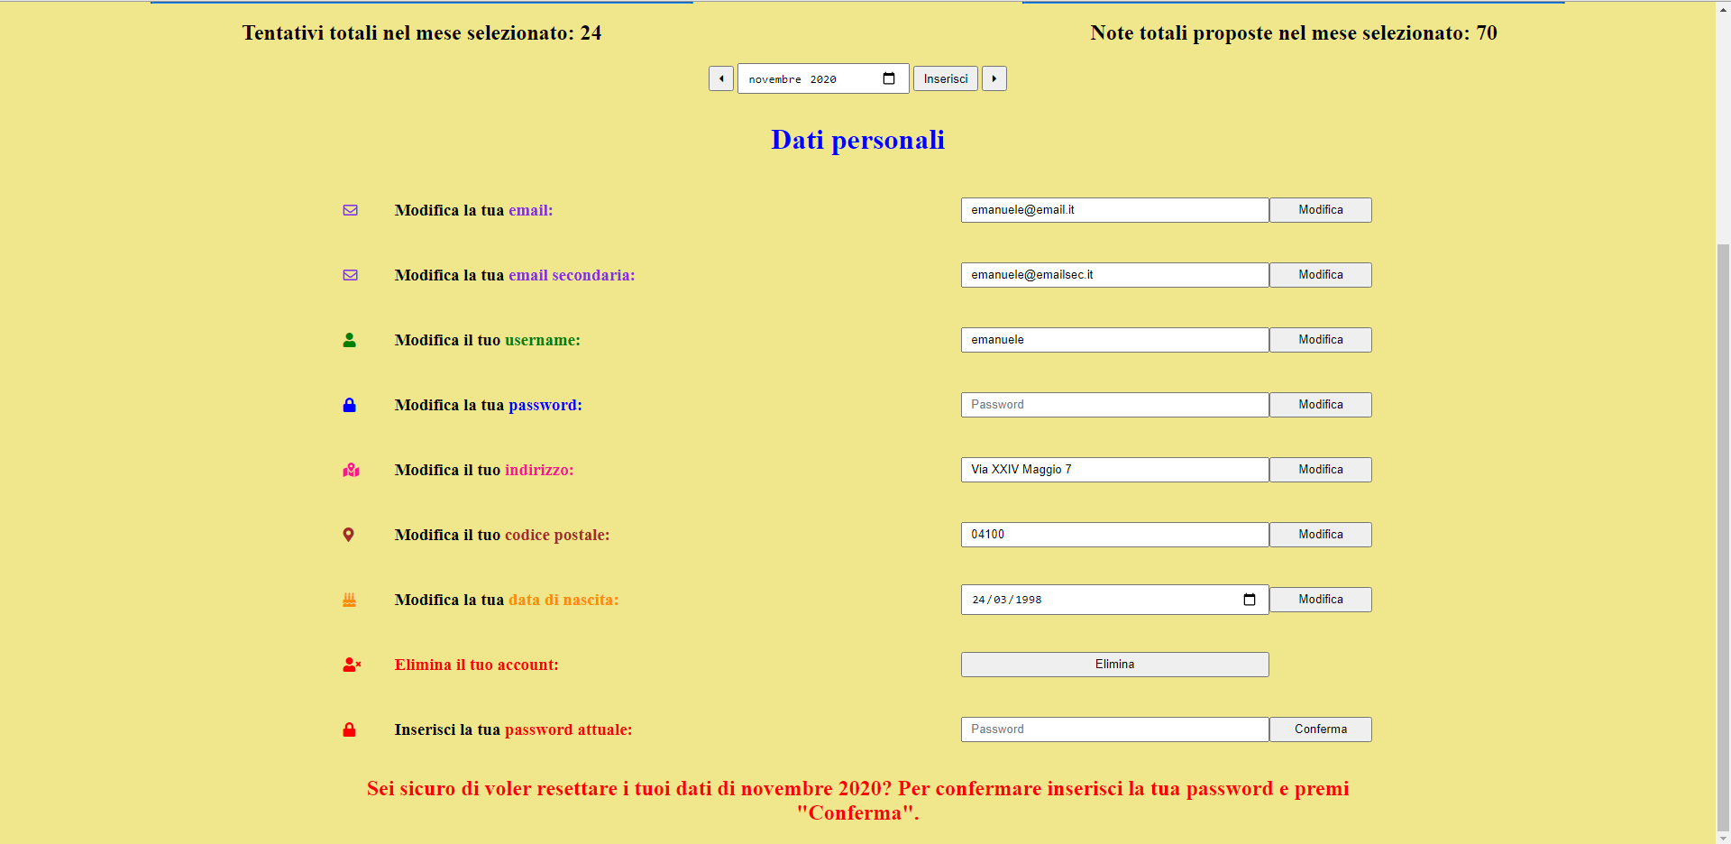

Esempio di reset dei risultati nel mese selezionato, in questo caso novembre 2020: la voce selezionata non è più visibile e compare in fondo la form per la conferma della password.

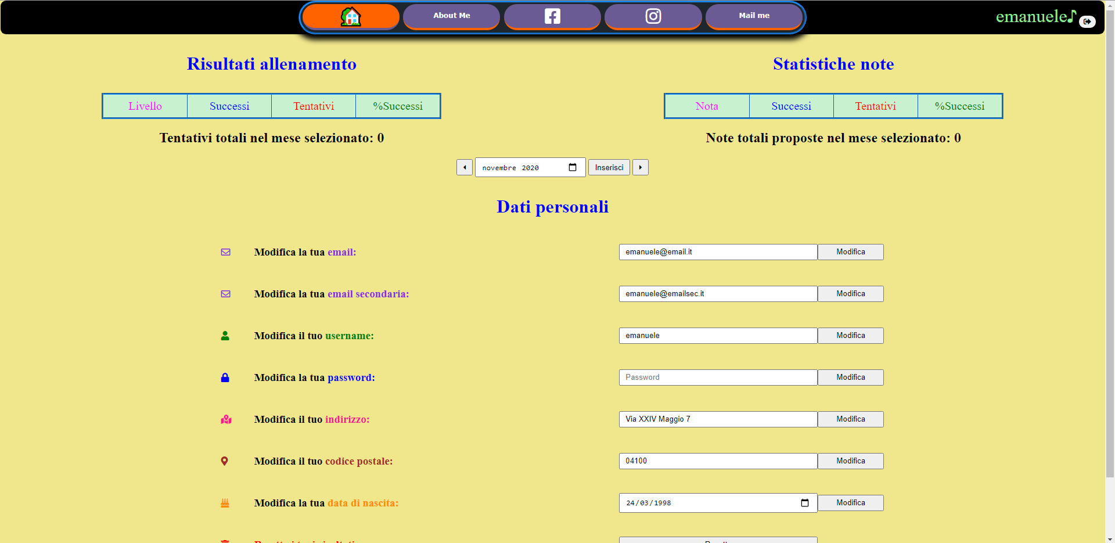

Esito del reset dei risultati del mese di novembre

## Admin

### Area personale admin

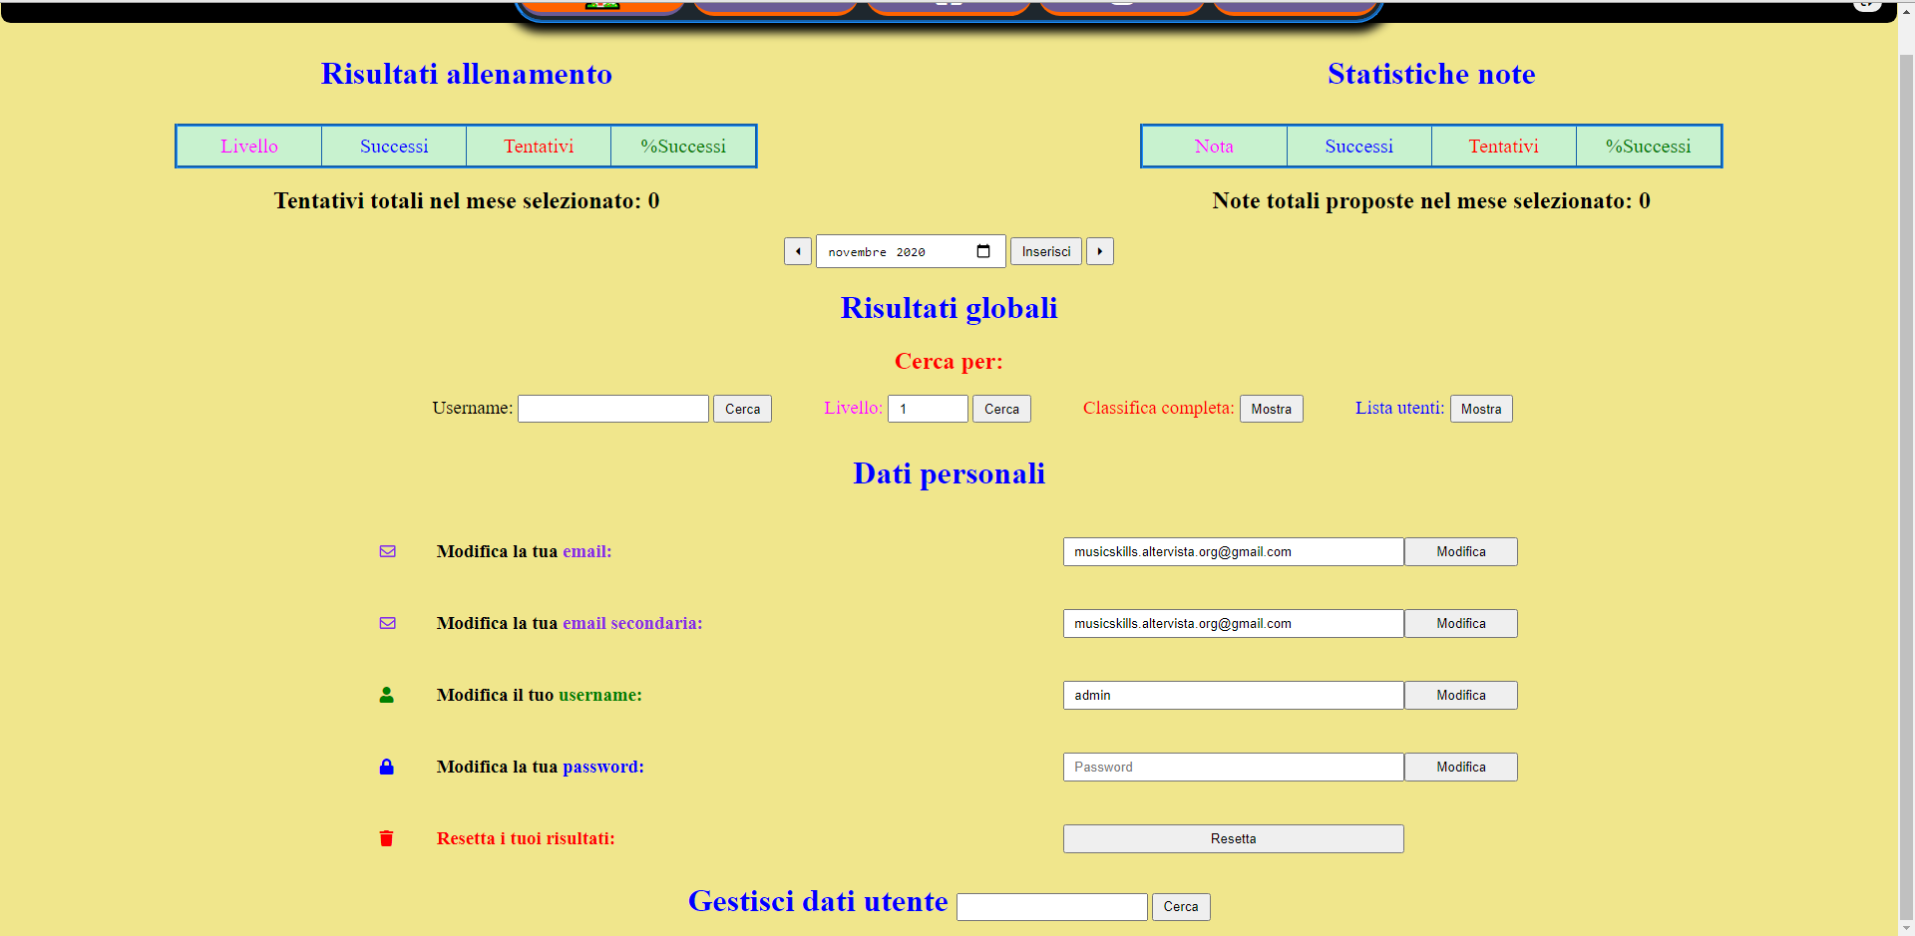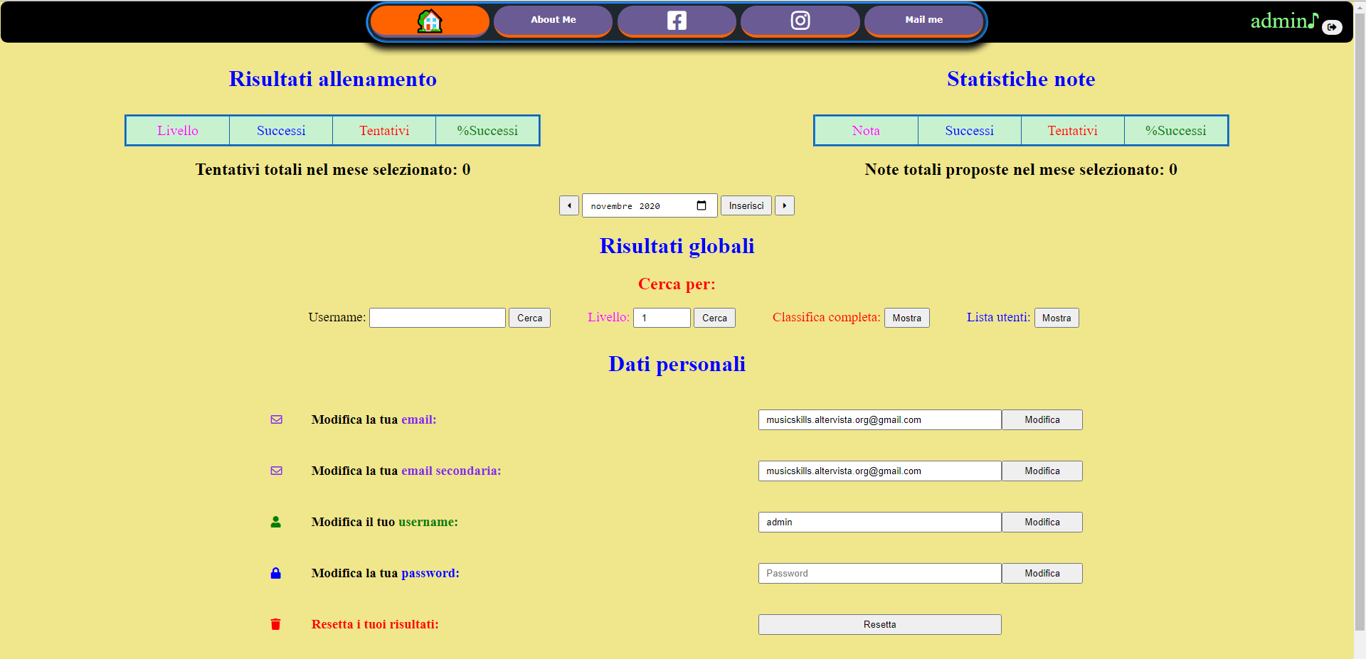

Area personale admin

L’area personale riservata all’admin è accessibile solo all’admin stesso cliccando, su qualsiasi pagina in cui è presente, il proprio nome in verde in alto a destra.

Quanto detto per quanto riguarda la gestione dei dati personali continua a valere per l’admin, con alcune differenze.

Non potendo partecipare alla modalità competitiva di ear training, all’admin viene data la possibilità di visualizzare la classifica in questa pagina con le stesse modalità con cui viene visualizzata nella modalità competitiva, con l’ulteriore aggiunta dell’elenco completo di tutti gli utenti registrati e il loro relativo stato.

L’admin può inoltre visualizzare le informazioni di un utente registrato a sua scelta, con la possibilità di modificarne la password e lo stato, operazione che richiede, come verifica e conferma, l’inserimento della propria password.

Anche in questo caso va ricordato che la modifica lo stato dell’utente selezionato in “cancellato”, implica anche l’eliminazione di tutti i punteggi dell’utente realizzati sia nella modalità allenamento, sia nella modalità competitiva di ear training; restano tuttavia salvati i dati inseriti in fase di registrazione.

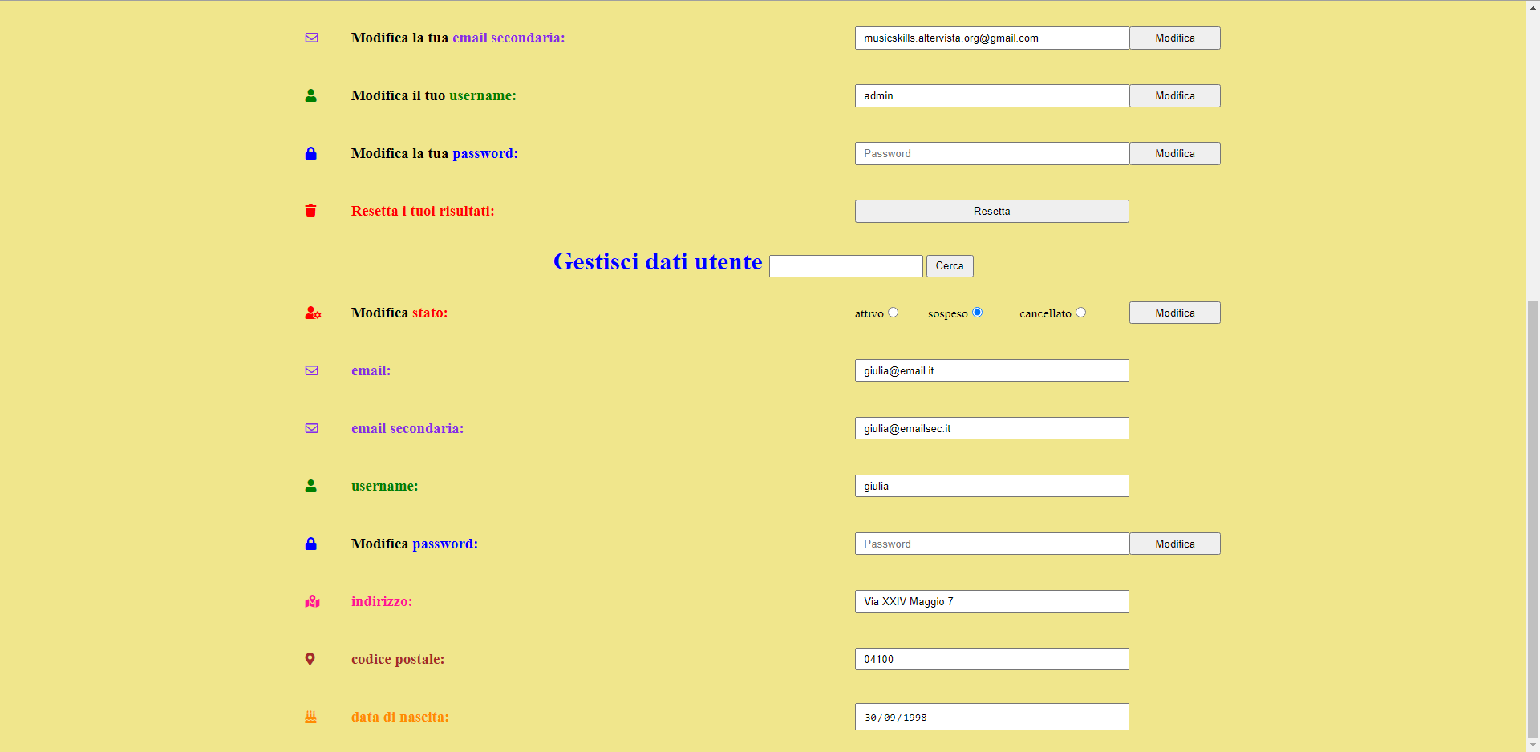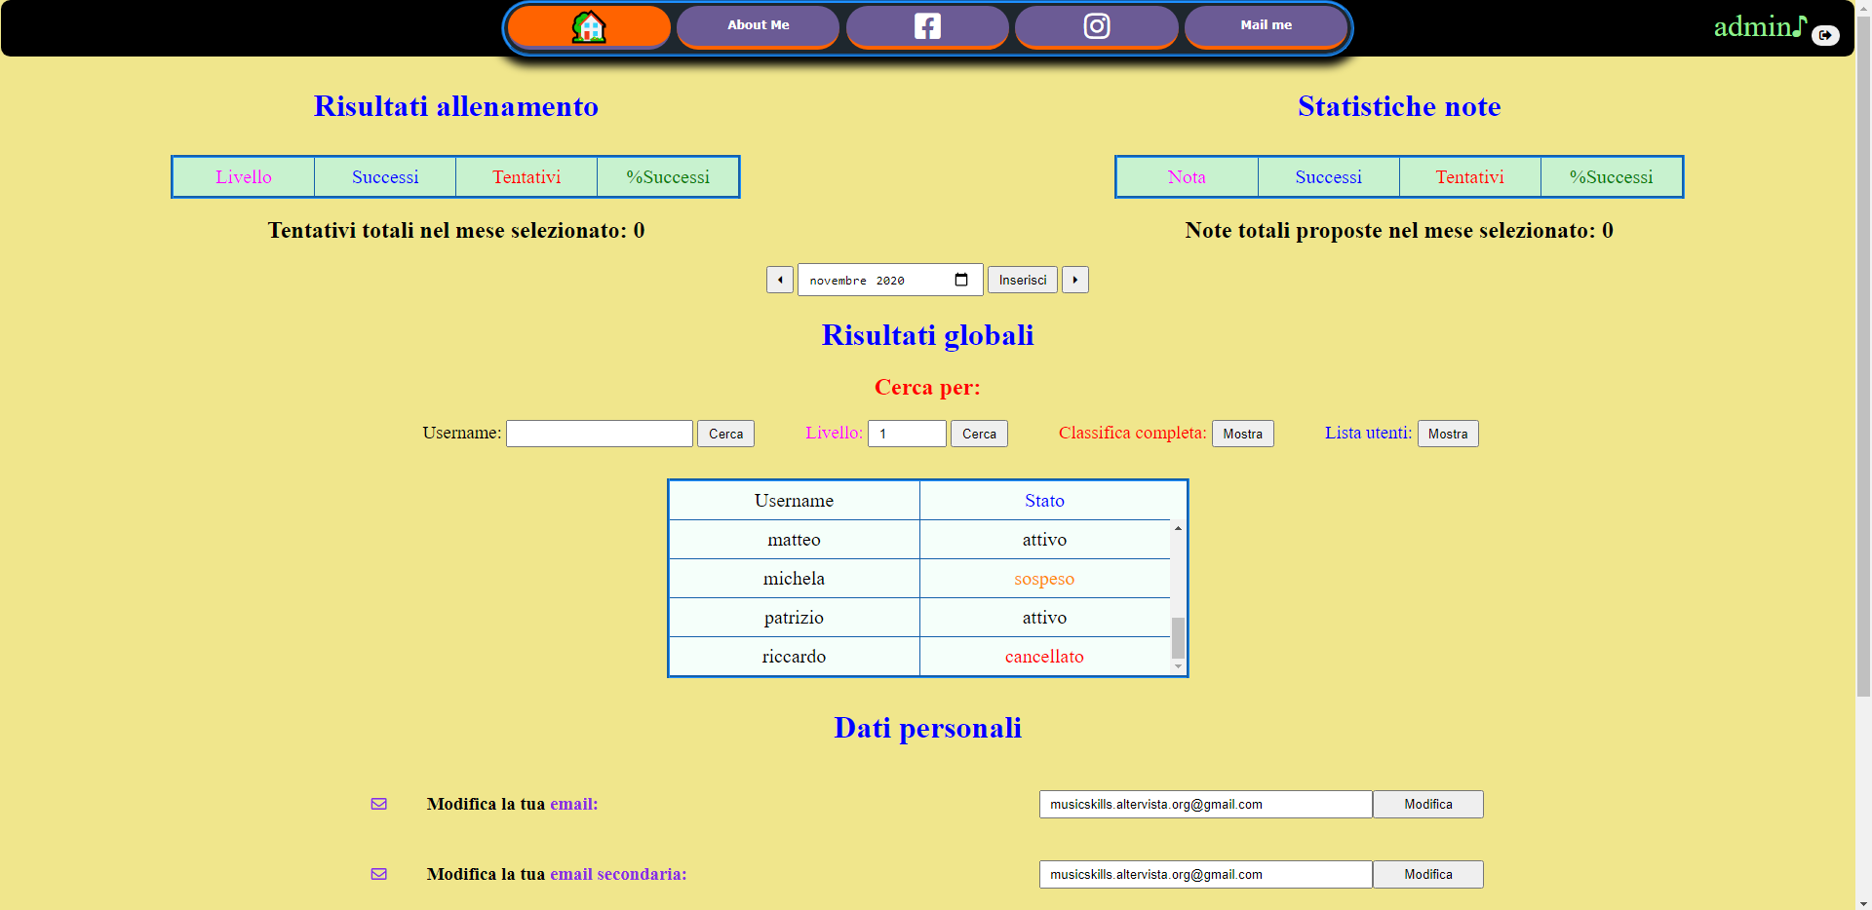

Gestione dati dell’utente selezionato, in questo caso “giulia”.

Lista utenti

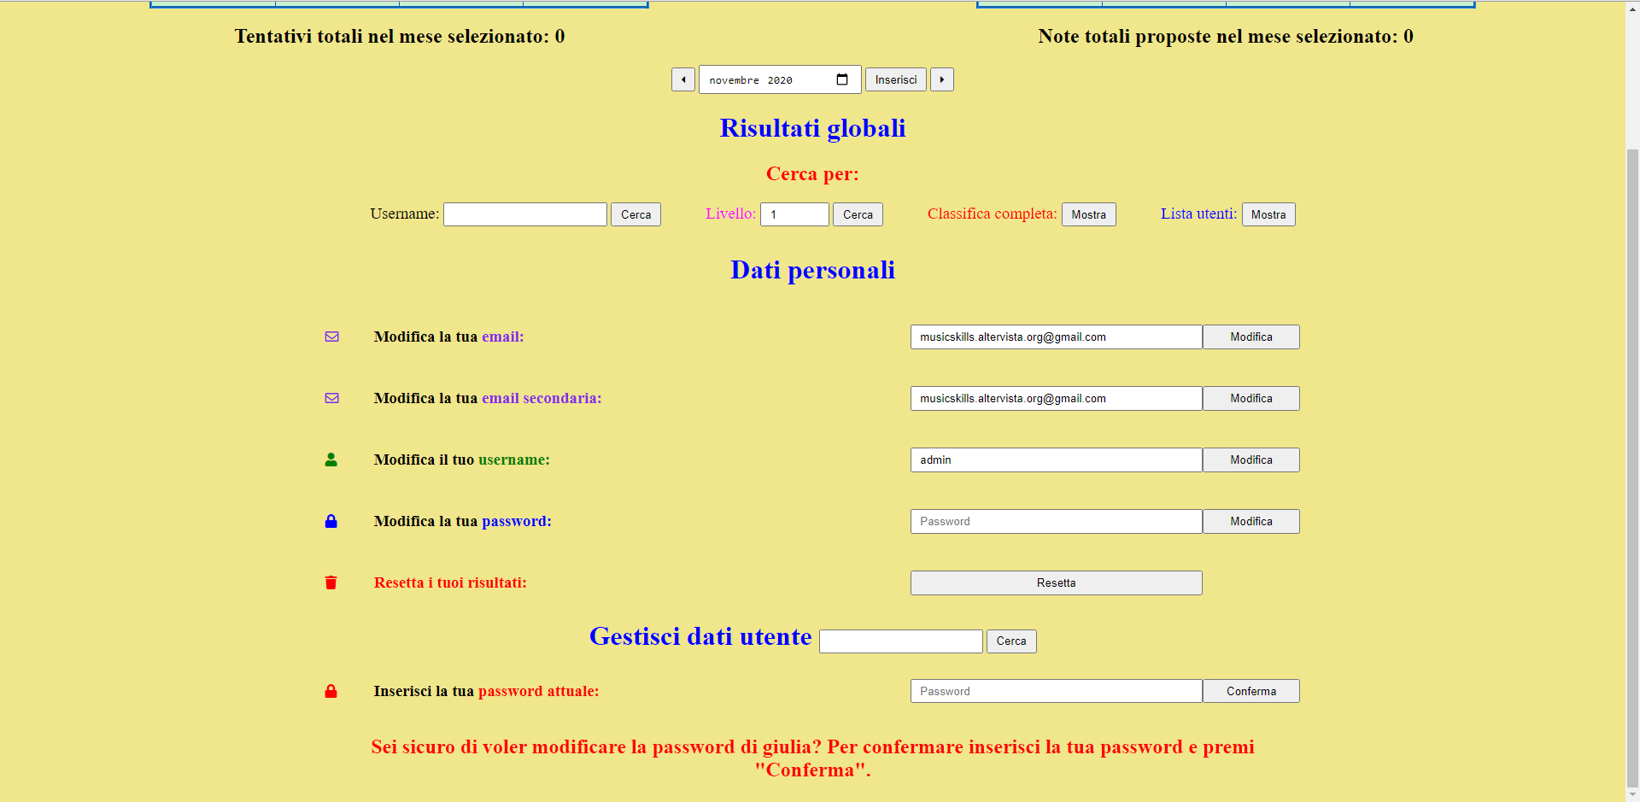

Esempio di modifica della password dell’utente selezionato, in questo caso “giulia”.

# Programmazione

Gli script utilizzati non sono in generale suddivisi per funzionalità, quanto più raggruppati nelle pagine in cui è richiesto il loro utilizzo; questo perché, nonostante siano simili tra di loro e svolgano le stesse funzioni, la maggior parte delle volte ci sono comunque differenze di implementazione.

## Installazione

***install.php***

Questo script è il primo che deve essere eseguito al momento dell’installazione dell’applicazione web; esso provvede a creare le tabelle “utenti”, ”livelli”, ”note” tramite l’sql statement

“CREATE TABLE IF NOT EXISTS $nome_tabella(campo1, campo2, …);”.

Per la tabella utente è inoltre presente il seguente character set

"DEFAULT CHARACTER SET latin1 COLLATE latin1_general_cs;" che abilita il case-sensitive.

Le varie tabelle vengono inoltre popolate inserendo i relativi dati tramite l’sql statement

“INSERT INTO $nome_tabella(campo1, campo2, …);”.

Ulteriori informazioni disponibili nel capitolo “Elenco utenti”.

## script presenti in più pagine

***connection.php***

Questo script serve a stabilire una connessione con il server ed è quindi incluso in ogni pagina php presente nell’applicazione web tramite l’istruzione “require_once('connection.php');”.

***controllo accesso utente registrato***

Per sapere se un utente abbia o meno effettuato il login e per distinguere un utente registrato dall’admin, vengono utilizzate le seguenti variabili di sessione: “$_SESSION['accesso_permesso']” che, se inizializzata, contiene lo stato dell’utente, e “$_SESSION['accesso_admin']” che, se inizializzata, contiene un bit che vale 1 per l’admin e 0 per gli utenti registrati.

***logout***

“if (isset($_POST['logout'])) {

unset($_SESSION);

session_destroy();

header("location: ../index.php");

exit();

“}

Il seguente script, che viene eseguito quando l’utente richiede il logout tramite l’apposita form, distrugge tutte le variabili di sessione attive e reindirizza l’utente alla pagina home iniziale “index.php”.

***ultima pagina visitata***

Nelle pagine “ear_training_allenamento.php”, “ear_training_competitiva.php” e “area_personale.php” è presente l’istruzione “$_SESSION['current_page'] = $_SERVER['PHP_SELF'];” che, se inizializzata, contiene quindi l’ultima pagina visitata tra quelle sopra elencate. Questo fa sì che quando si effettua il login o la registrazione, tramite l’istruzione “header('Location: '.$_SESSION['current_page'].'');” si torna alla pagina dalla quale si è effettuato l’accesso; se non è inizializzata, alla variabile, nelle pagine di login e registrazione, viene assegnato il percorso della pagina home iniziale “index.php”.

## index.php

Nella seguente pagina, oltre agli script presenti in più pagine, contiene uno script che, dipendentemente dal fatto che l’utente sia loggato o meno, sostituisce o meno la parola “lettore” nel titolo “Caro lettore, …” con il nome dell’utente colorato in verde;

questo, come nel caso dell’area personale, contiene un anchor link alla pagina “area_personale.php”.

## registrati.php

In questa pagina vengono salvati nel database tutti i dati richiesti per la registrazione di un utente, alcuni dei quali sono filtrati in modo tale da non essere vulnerabili alle sql injections con la funzione “mysqli_real_escape_string()”. Le email sono ulteriormente filtrate dalla funzione “filter_var($email, FILTER_VALIDATE_EMAIL)” che aumenta il controllo di tale input. Infine le password sono criptate dalla funzione “password_hash($password, PASSWORD_DEFAULT)” che utilizza l’algoritmo bcrypt.

Dopo aver inserito correttamente tutti i dati, l’id, l’username, lo stato e il bit per il controllo dell’admin verranno, rispettivamente, salvati nelle seguenti variabili di sessione per poter essere utilizzate nelle altre pagine: “$_SESSION['id_user']”, “$_SESSION['usernome']”, “$_SESSION['accesso_permesso']”, “$_SESSION['accesso_admin']”.

L’utente viene infine indirizzato alla pagina dalla quale ha effettuato l’accesso.

## login.php

In questa pagina l’utente effettua l’accesso all’applicazione web inserendo il proprio username, o equivalentemente la propria email principale, e la propria password, che essendo criptata, viene accettata se la funzione “password_verify()”, che prende in ingresso la password inserita e la password contenuta nel database, ritorna il valore TRUE.

Come nel caso della registrazione, dopo i vari controlli sui dati inseriti vengono inseriti nelle precedenti variabili di sessione i dati dell’utente.

L’utente viene infine indirizzato alla pagina dalla quale ha effettuato l’accesso.

## progetto ear_training

Essendo alcuni script di questo progetto simili tra le due modalità in cui esso è diviso, verranno di seguito riportati in maniera generale.

***display form/table***

Per rendere la pagina intuitiva e snella, la maggior parte degli eventi derivanti dall’invio di una form, modifica la visibilità delle varie form che l’utente ha a disposizione.

A volte le variabili che contengono la modalità di visualizzazione di queste form (“block”, “table”, “none”) sono variabili di sessione, in quanto anche la riproduzione delle note è gestita da variabili di sessione.

***visualizzazione dati in base alla stagione selezionata***

if (isset($_POST['inserisci_data'])) {

if (isset($_POST['data_inserita'])) {

$_SESSION['data'] = date_create($_POST['data_inserita']);

$_SESSION['data'] = date_format($_SESSION['data'], 'Y-m');

}

}

<form action="<?php echo $_SERVER['PHP_SELF']; ?>" method="post">

<input type="month" name="data_inserita" value="<?php echo $_SESSION['data']; ?>">

<input type="submit" name="inserisci_data" value="Inserisci">

</form>

Per la visualizzazione dei dati dell’utente viene utilizzata una form che “ricorda” la data inserita dall’utente siccome si utilizza una variabile di sessione e ogni tabella dei punteggi dell’utente fa riferimento a tale data.

Sono inoltre disponibili le form “mese_prima” e “mese_dopo” sotto forma di pulsanti che modificano la data attualmente inserita traslandola, rispettivamente, un mese nel passato o un mese nel futuro, aiutando l’utente a spostarsi velocemente tra i mesi.

***riproduzione numero suoni richiesti dall’utente***

La riproduzione delle note avviene tramite una funzione che, dopo aver generato randomicamente il numero di suoni richiesti dall’utente, riproduce i suoni, contenuti nel database, aventi come indice i numeri generati; dopo di che l’id, il nome e il percorso dei suoni riprodotti vengono salvati sotto forma di array in tre variabili di sessione, rispettivamente “$_SESSION['rand_nota']”, “$_SESSION['note_prod']”, “$_SESSION['suoni_prod']”.

***play again***

function play_again() {

global $mysqli_connection;

$num_rand_id_nota = count($_SESSION['rand_nota']);

$suoni_prodotti[] = $_SESSION['suoni_prod'];

for ($x = 0; $x < $num_rand_id_nota; $x++) {

echo '<audio autoplay="autoplay"><source src="'.$_SESSION['suoni_prod'][$x].'" type="audio/mpeg"></audio>';

}

}

Questa funzione, tramite le variabili di sessione, salvate successivamente aver riprodotto i suoni, permette di riprodurre nuovamente i suoni proposti.

***verifica successo o insuccesso risposta utente***

if (isset($_POST['quali_note']) && $_SESSION['refresh'] == 0) {

…

if ($note_prodotte === array_intersect($note_prodotte, $_POST['note_scelte']) && $_POST['note_scelte'] === array_intersect($_POST['note_scelte'], $note_prodotte))

else …

$_SESSION['refresh'] += 1;

…

}

Questa funzione verifica se l’utente abbia o meno indovinato le note proposte dall’applicazione web.

La variabile di sessione “$_SESSION['refresh']” garantisce che, dopo la risposta dell’utente, se la pagina viene aggiornata manualmente i punteggi non continuino ad aumentare. Affinché questo avvenga la variabile, se non inizializzata, viene inizialmente posta a 0; dopo di che viene incrementata di uno quando l’utente invia la risposta, evento che non permette che il primo if sia verificato; viene invece posta a 0 quando l’utente esegue una nuova richiesta di note da indovinare.

***creazione documento XML***

$xmlString = "";

foreach (file('XML/risultati_allenamento.xml') as $node) $xmlString .= trim($node);

$doc = new DOMDocument();

$doc->loadXML($xmlString);

Tramite queste istruzioni si crea un documento XML a partire dalla stringa ricavata dal file XML interessato (in questo caso contenente i risultati degli utenti nella modalità allenamento di ear training), deprivato dei caratteri occorrenti per il layout o simili (ad esempio “”, “\n”).

***creazione utente/stagione nei file XML***

Tramite uno o più cicli annidati e delle variabili di controllo, se l’elemento che si vuole creare non esiste nel documento XML interessato, viene creato tramite le funzioni “createElement”, “createAttribute” e “appendChild”.

***creazione ed inserimento ordinato dei livelli nei file XML***

Contrariamente agli utenti e alle stagioni, che vengono inseriti esclusivamente con la funzione “appendChild”, i livelli sono inseriti in ordine crescente; le funzioni interessate sono quindi quelle citate per gli utenti e le stagioni con l’aggiunta di “asort()”, “max”, “min”, “insertBefore” e delle proprietà “firstChild”, “nextSibling” e “lastChild.

### ear_training_allenamento.php

***inserimento ordinato dei punteggi delle note***

L’inserimento ordinato dei punteggi delle note è simile all’inserimento ordinato dei

livelli, con la differenza che prima di eseguire la funzione “asort()” viene eseguita la funzione “from_note_to_number()” che associa ad ogni nota, in ordine cromatico ascendente dalla “Do” alla nota “Si”, un numero da 1 a 12, e prima dell’inserimento viene eseguita la funzione “from_number_to_note()”, che dal numero della nota ne ricava il nome.

### ear_training_competitiva.php

Le classifiche filtrate per username e per livello hanno un funzionamento analogo a quello per la classifica completa, pertanto viene di seguito riportato solo quest’ultimo caso.

***visualizzazione classifica completa ordinata***

Per visualizzare la classifica completa, vengono eseguiti dei cicli annidati per mostrare tutti gli utenti presenti nella stagione che si sta visualizzando;

prima di essere mostrata all’utente, la classifica viene però ordinata, in ordine decrescente, per percentuale successi, numeri di successi e livello tramite la funzione “array_multisort()”.

Inoltre, il nome dei primi tre giocatori viene mostrato di colore dorato.

## area personale

Per accedere a questa pagina l’utente, che deve aver eseguito l’accesso, deve cliccare sul proprio nome in verde in alto a destra nelle pagine in cui è presente.

Oltre a controllare se l’utente abbia effettuato o meno l’accesso al sito, in questa pagina viene anche controllato se l’utente in questione sia in realtà l’admin, evento che reindirizzerebbe l’admin alla pagina “area_personale_admin.php”, ossia l’area personale riservata all’admin.

***gestione dei dati personali***

Per la modifica di un qualsiasi dato personale, l’utente deve sempre inserire come conferma la propria password tramite un’unica form apposita, inizialmente non visibile, che compare solo dopo che i vari controlli relativi al campo che si vuole modificare siano andati a buon fine. La form in questione viene quindi gestita da uno switch che prende in ingresso un numero, contenuto nella variabile di sessione “$_SESSION['case']” che identifica il campo che si sta modificando; durante la modifica, questo campo non è più visibile.

Dopo ogni modifica la pagina si riaggiorna, mostrando l’esito dell’operazione all’utente, tranne nel caso della modifica della password, in cui viene mostrato un messaggio in caso di successo.

### area_personale.php

***reset dei risultati della stagione selezionata***

In questo caso il reset dei propri risultati, dopo l’esecuzione dei cicli annidati per i dentificare la stagione selezionata, avviene tramite le istruzioni

“$XML_stagione->parentNode->removeChild($XML_stagione);

$doc->formatOutput = true;

$doc->save('XML/risultati_allenamento.xml');”.

Affinché la pagina si riaggiorni, è necessario l’utilizzo della funzione “ob_start()”, che memorizza le informazioni contenute nella pagina.

### area_personale_admin.php

***gestione dati utente***

L’admin tramite una form può cercare qualsiasi utente registrato e visualizzarne tutti i dati personali inseriti in fase di registrazione; può inoltre modificarne stato e password. Non dovendo modificare gli altri dati, essi sono mostrati come input con l’attributo “readonly”, che non ne permette la modifica.

Anche in questo caso, ogni modifica prevede che l’admin inserisca come conferma la propria password tramite un’unica form gestita da uno switch.

Per snellire la pagina, tutti i dati dell’utente selezionato non sono più visibili, mentre compare invece la form per la conferma della password.

Dopo la modifica dello stato, anche in questo caso la pagina viene aggiornata per mostrare l’esito dell’operazione all’admin, mentre nel caso della modifica della password, viene mostrato un messaggio in caso di successo.